Evolución del Sistema Privado de Pensiones
Al Tercer Trimestre de 2016

1. Afiliación

Las personas que se afiliaron al SPP durante el tercer trimestre del año 2016 sumaron la cifra de 83 497, cifra superior en 10% con respecto al trimestre anterior y en 16% con relación a la cifra registrada en el tercer trimestre del 2015. Asimismo el número de afiliaciones durante este trimestre representa el mayor flujo de entrada de trabajadores dependientes en los últimos tres años. De esta forma, a fines de setiembre de 2016, el número total de afiliados activos asciende a 6 181 379, nivel superior en 4,7% al registrado a fines de setiembre de 2015.

Afiliación Trimestral por Tipo de Trabajador
(En miles)
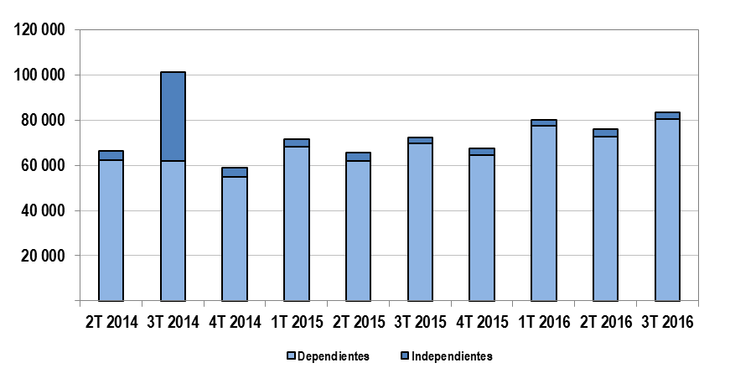

2. Traspasos

Las solicitudes de traspaso aceptadas en el tercer trimestre del año fueron 13 127, flujo mayor en 16,1% al registrado en el trimestre previo (11 304 solicitudes de traspasos). Esta dinámica implica un ingreso neto (ingresos menos salidas de afiliados) positivo de afiliados por traspasos para una de las cuatro administradoras que conforman el SPP.

Solicitudes de Traspaso Aceptadas Solicitudes de Traspasos Aceptadas por AFP
(Julio - Setiembre 2016)
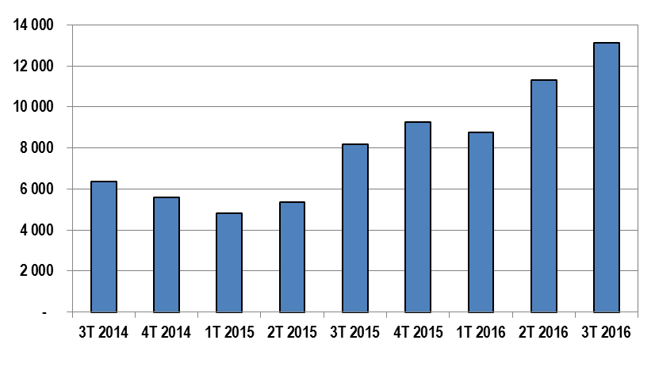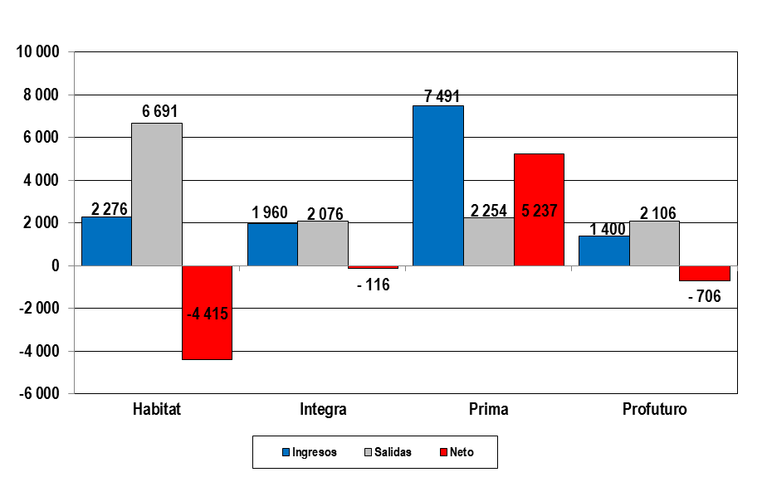

3. Traspasos Efectivos

Durante el tercer trimestre del año, el movimiento de Cuentas Individuales de Capitalización (CIC) por traspasos efectivos fue de S/. 1 052 millones, monto superior en 2,9% al registrado durante el trimestre anterior (S/. 1 022 millones). En términos de montos netos (ingresos menos salidas), dos de las cuatro administradoras del SPP registraron un crecimiento como resultado de la dinámica de traspasos.

Movimiento del Fondo de Pensiones por Traspasos Efectivos
(Julio - Setiembre 2016 / En millones de S/.)
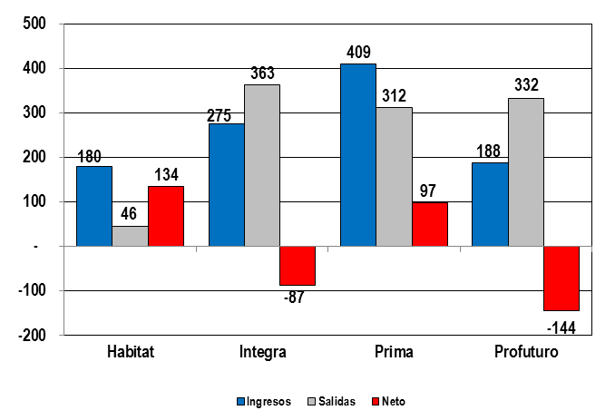

4. Aportes y Cotizantes

El número de cotizantes de junio de 2016 alcanzó la cifra de 2 583 939 personas, lo cual implica un aumento de 1,9% con respecto al número de cotizantes registrados en junio del 2015. Por su parte, el índice de cotización a junio de este año descendió a 42,3%, inferior en 1,1 puntos porcentuales a lo registrado en junio del año anterior; asimismo, el índice de cotización ajustado disminuyó a 47,0%, cifra menor en 1,5 puntos porcentuales con respecto a junio de 2015.

Número de Cotizantes | Índices de Cotización  (En porcentaje)
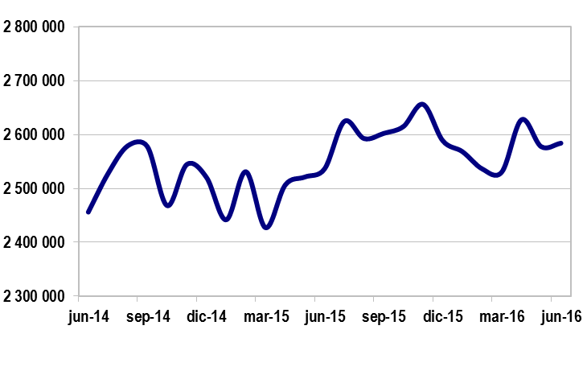 | 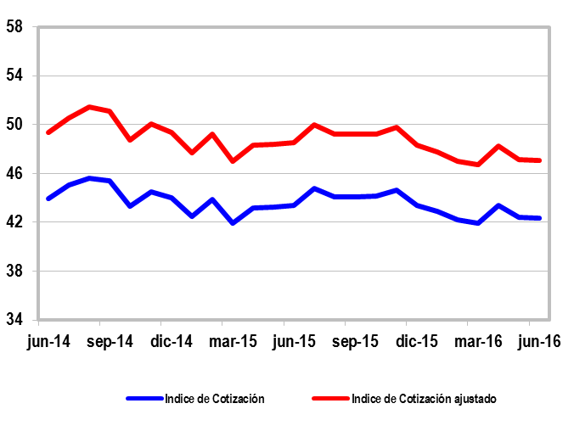
En cuanto a la recaudación de aportes, ésta ascendió a S/. 2 368 millones durante el tercer trimestre del 2016, registrando así un ligero aumento de 0,6% en relación a la registrada en el trimestre anterior y un crecimiento de 6,3% con respecto a la recaudación del tercer trimestre del 2015 (S/. 2 227 millones).

Aportes al SPP  (En millones de nuevos soles) | Aportes por AFP  (En millones de nuevos soles)
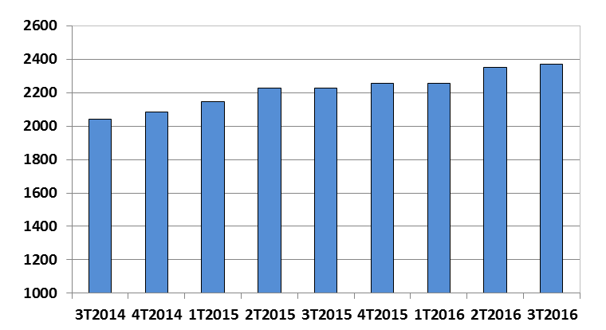 | 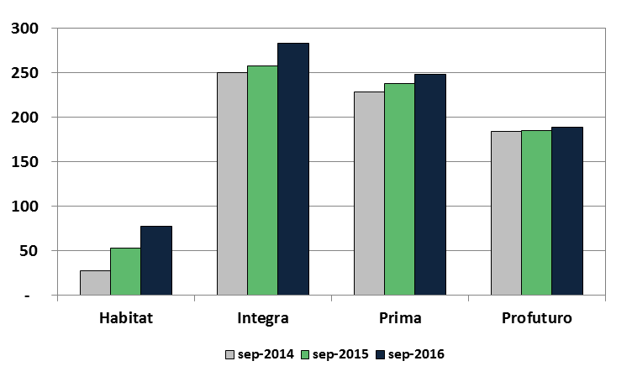

5. Inversiones

La cartera administrada registró un nivel de S/. 136 684 millones a fines del tercer trimestre de 2016, lo cual representa el 21,6% del PBI a setiembre de 2016 y un aumento de 18,02% sobre el nivel registrado hace doce meses. Asimismo, a fines de setiembre de 2016, las inversiones en soles registraron una participación de 38,2%, reflejando un incremento de 3,1 puntos porcentuales con respecto a junio del 2016 (35,1%). Mientras que la participación de las inversiones en dólares descendió en 2,5 puntos porcentuales pasando de 54,4% en junio de 2016 a 51,8% en setiembre de este año.

Evolución de la Cartera Administrada | Total Carteras Administradas por Monedas  (En porcentaje)
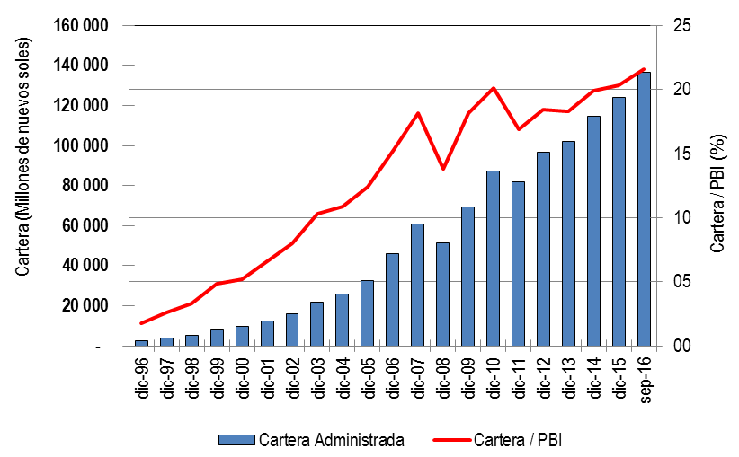 | 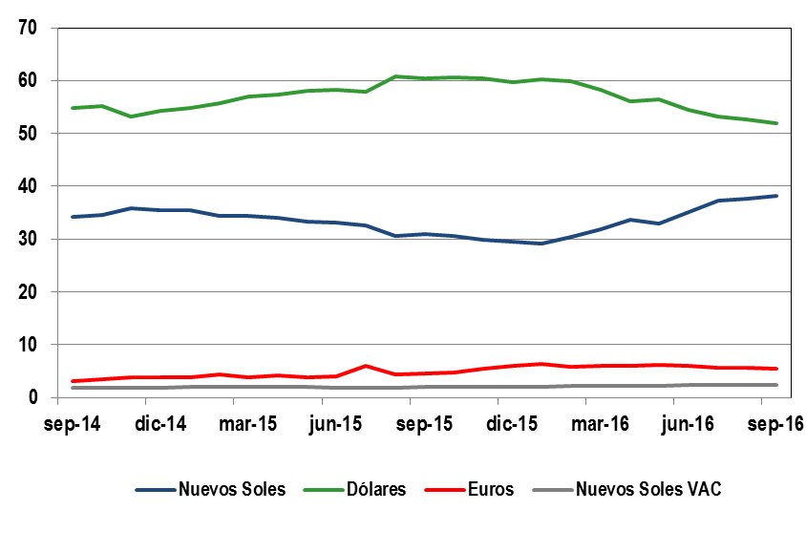

5.1. Cartera Administrada por instrumento financiero

A fines de setiembre de 2016, la participación de inversiones en el exterior aumentó con respecto al nivel registrado en junio del mismo año, representando el 40,1% de la Cartera. Este aumento se explica esencialmente por la mayor participación de fondos mutuos del exterior de 36,4% a 37,5% en setiembre de 2016.

Por otro lado, la participación de inversiones locales disminuyó de 60,5% en junio de 2016 a 59,6% en setiembre del mismo año. Esto se debe principalmente a la menor participación de la cartera administrada en bonos del Gobierno Peruano cuya participación descendió de 20,8% a 18,3%. Asimismo se puede observar que en el transcurso de un año se ha producido un intercambio de posiciones entre Acciones y ADR locales y Certificados y Depósitos a Plazo.

Cartera Administrada por Instrumento Financiero
(En porcentaje)

6. Rentabilidad de la Cartera Administrada

A fines de setiembre de 2016, las rentabilidades de los tres tipos de fondo aumentaron con respecto a los niveles registrados en junio de 2016. De esta forma, a fines del tercer trimestre, la rentabilidad real anual del Fondo Tipo 1 fue de 9,6%, para el Fondo Tipo 2 fue de 12,0% y para el Tipo 3 de 12,9%.

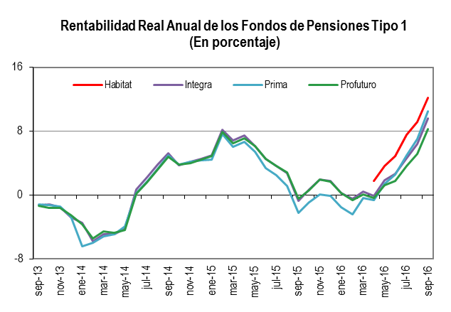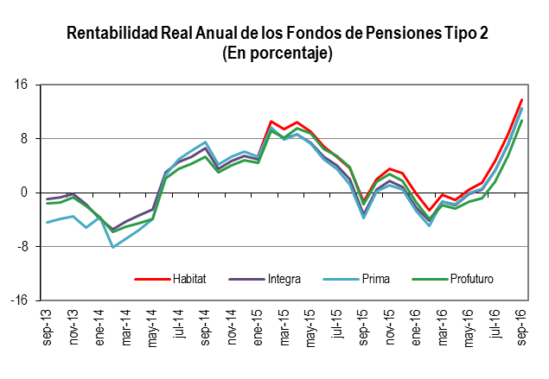

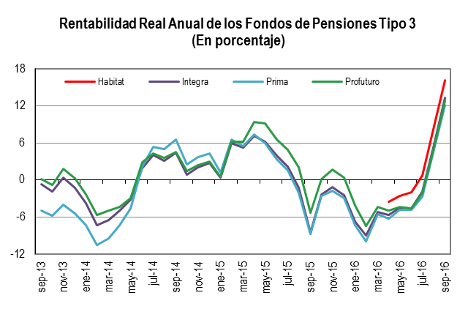

7. Administradoras Privadas de Fondos de Pensiones (AFP)

Al cierre del tercer trimestre, la utilidad operativa anualizada del SPP alcanzó los S/. 631,5 millones superando así el registro de setiembre del 2015 de S/. 615,4 millones. Sin embargo la participación de la utilidad operativa sobre los ingresos totales disminuyó de 51,8% en setiembre 2015 a 51,6% en setiembre de 2016 debido a un menor incremento de los ingresos totales con respecto a los gastos operativos. También es de señalar el crecimiento de los gastos administrativos respecto de los ingresos. Por su parte, los indicadores de rentabilidad revelan que la rentabilidad sobre los activos (ROA) aumento en 0,11 puntos porcentuales y la rentabilidad sobre el patrimonio (ROE) disminuyó en 0,17 puntos porcentuales, con respecto a las cifras registradas en setiembre de 2015.

Principales Indicadores de las AFP
(En Porcentaje)

 | sep-15 | sep-16
SOLVENCIA
Pasivo Total / Patrimonio (N° de veces) | 0,28 | 0,26
Pasivo Corriente / Patrimonio (%) | 16,42 | 15,52
RENTABILIDAD (%)
Utilidad Neta / Activo Total (ROA) | 14,09 | 14,20
Utilidad Neta / Patrimonio (ROE) | 18,26 | 18,09
Utilidad Operativa / Activo Total | 18,68 | 19,18
EFICIENCIA Y GESTIÓN (%)
Gastos Operativos / Ingresos | 48,22 | 48,37
Gastos Administrativos / Ingresos | 33,53 | 34,86
Ingresos / Activo Total | 36,07 | 37,15

